近年中油公司營運挑戰及油氣價格相關問題之探討
三、為利永續經營，允宜持續檢討油氣調價機制，以合理反應經營成本，並強化天然氣價格調整資訊之揭露，以提升資訊透明度
石油管理法於90年公布後，國內油品市場已自由化，油品價格朝自由市場機能運作，近年中油公司之國內汽柴油、天然氣及液化石油氣等售價，因配合政府穩定物價政策等，自107年5月起實施油價平穩措施，並維持亞鄰競爭國最低價等雙緩漲機制進行調整。惟查：
(一)109至113年度累計油氣產品售價未能足額調整之自行吸收金額逾5,545億元
自109年度起因發生COVID-19疫情及俄烏戰爭等情事，國際油氣價格大幅上漲，中油公司配合政府照顧民生及穩定物價政策，油氣產品售價未能足額調整，依該公司統計109至113年度自行吸收之緩漲差額，介於76.88億元至2,689.08億元之間，近5年度累計自行吸收緩漲差額逾5,545億元(詳表3-3-1)；另觀察近5年度中油公司營運虧損情形，除109年度外，110至113年度自行吸收緩漲金額均高於各該年度決算稅前淨損數，中油公司如排除該政策因素影響金額，營運結果或有機會由虧轉盈。
表3-3-1 109至113年度中油公司吸收油氣緩漲差額彙整表 單位：新臺幣千元
產品別 | 109年度 | 110年度 | 111年度 | 112年度 | 113年度
汽油 | 2,439,281 | 3,486,550 | 24,586,449 | 8,252,245 | 13,388,827
柴油 | 1,745,873 | 4,432,640 | 20,958,002 | 8,666,563 | 12,354,496
天然氣 | - | 107,718,817 | 210,687,198 | 52,324,812 | 35,581,873
液化石油氣 | 3,502,769 | 8,146,147 | 12,676,427 | 11,229,464 | 12,339,856
合計 | 7,687,923 | 123,784,154 | 268,908,076 | 80,473,084 | 73,665,052
決算稅前淨損 | 7,703,205 | 47,131,716 | 214,431,236 | 22,411,428 | 35,500,773
說 明：1.中油公司表示吸收油氣緩漲差額即為損益影響數。
2.109至112年度決算稅前虧損為審定數，113年度則為自編決算數。
資料來源：整理自中油公司提供資料及各年度決算書。
(二)允宜持續檢討油氣調價機制，俾促使油氣價格合理化
有關中油公司國內汽柴油、天然氣及液化石油氣價格調整機制(詳表3-3-2)，其中：汽柴油價格係依核定之浮動油價機制逐週訂定汽柴油產品售價，並以日本、韓國等亞鄰競爭國最低價及油價平穩措施等雙緩漲機制進行調整；天然氣售價係按月依進口氣源成本滾動檢討變動後，於授權範圍內自行公布氣價調整幅度或超出授權範圍陳報經濟部核定；另液化石油氣價格則每月依沙烏地阿拉伯國營石油公司公告之當月期約離岸價、海運費、營運成本及國際現貨市場行情檢討調價金額，調整後之批售牌價維持亞鄰國家最低價。
中油公司雖已逐週或按月依國際指標及變動幅度等公式計算應調整之油氣價格，惟實際可調價數額仍受到「亞鄰最低價」之調價上限，或計算後最終因穩定物價及照顧民生等考量實施凍(緩)漲，致未能合理反應實際營運成本。以液化石油氣為例，為配合政府穩定物價等政策，自110年1月至114年6月止已逾4年均未調整價格；至天然氣部分(詳表3-3-3)，據中油公司資料，非電業用戶氣價自110年6月至113年5月曾連續3年皆未調整，嗣113年6月為合理反映部分氣源成本，減少對工業大戶之補貼，爰予適度調整工業用戶、合格汽電共生系統及公用天然氣事業售予工業用戶之氣價，至於民生用戶氣價則迄114年6月止仍持續凍漲未予調整，以照顧民生。
為改善連年虧損及穩定公司營運，據中油公司說明已啟動評估檢討油氣產品調價機制，惟鑑於現行油價公式採國際指標原油7D3B計算，即杜拜(Dubai)和布蘭特(Brent)分別以70%及30%比率加權計算，按此配比係以修訂彼時進口油源占比為參據，實施迄今與中油公司進口油源實況是否貼近仍待通盤檢討等，允宜審酌市場供需變化與對產業、民生及中油公司營運之影響，並依使用者付費等原則，核實評估亞鄰最低價之實施成效，妥適檢討油氣調價機制各項參數，以促進能源價格合理化。

表3-3-2 中油公司國內汽柴油、天然氣及液化石油氣價格調整機制概況表
產品 | 汽柴油 | 天然氣 | 液化石油氣
調價機制概要說明 | - 調價指標及幅度：每週以國際指標原油7D3B (70% Dubai+30%Brent)以及匯率週均價變動幅度之80%，計算92汽油及超級柴油之稅前批售價漲跌幅，再加計相關稅費後，得出次週應調之汽柴油零售價。  - 亞鄰最低價：目前浮動油價機制訂有「亞鄰國最低價限制」，92汽油及超級柴油零售價換算稅前批售價格，以亞鄰競爭國(日本、韓國、香港、新加坡)當週稅前價之最低價作為調整上限。  - 油價平穩措施：95汽油每公升零售價超過30、32.5、35元等3個緩漲門檻，超過之部分則由中油公司及政府依序分別吸收25%、50%及75%。 | - 適用對象：工業、公用天然氣事業、合格汽電共生系統及電業(大潭電廠另依競標合約價)。  - 調價說明：以當年度法定預算之氣源成本為基準，逐月檢討全年進口LNG氣源成本變動(ΔLNGC)，再按當月至年底預算銷量(Q)，計算單價變動(ΔP)【ΔP =ΔLNGC÷Q】，此外其中各類用戶之氣價結構如下表。  - 調幅規定：單月調幅在3%以內，連續3個月累積調幅在6%內，授權中油公司自行公布後陳報經濟部備查，超出授權幅度，陳報經濟部核定。 | - 調價指標：沙烏地阿拉伯國營石油公司公告之當月期約離岸價CP(Contract Price)、海運費及匯率。  - 調價幅度：LPG價格調整係以當月與上月之［(cp+海運費)*匯率］之漲跌幅度9成調整稅前家用氣批售價，調整後之稅前家用氣批售價加上稅費，即為調整後之價格。  - 亞鄰最低價：調整後之家用氣稅後批售牌價維持亞鄰國家(日本、韓國)之最低價。  - 調價金額未達0.25元/公斤則不調整。
  用戶 | 現行氣價結構
  工業NG(2) | GC+SC(2.1028元/m³)
  公用天然氣事業NG(2) | GC+SC(1.6359元/m³)
  合格汽電共生系統NG(2) | GC+SC(1.6770元/m³)
  電業NG(2) | GC+SC(1.0732元/m³)
  工業NG(1) | 工業NG(2)×8900/9700
  公用天然氣事業NG(1) | 公用天然氣事業NG(2)×8900/9700
  合格汽電共生系統NG(1) | 合格汽電共生系統NG(2)×8900/9700
  備註 | GC為LNG氣源成本  SC為工業NG(2)供應成本
說 明：中油公司「國內汽、柴油浮動油價調整機制作業原則」於103年7月1日修正實施；「國內天然氣價格調整機制」自110年1月1日起修正實施；「液化石油氣價格每月檢討調整機制」自96年1月1日起實施。
資料來源：整理自中油公司114年5月提供資料及該公司網站資料。
表3-3-3 110年至114年6月止國內天然氣價格調整幅度表 單位：%
年度 | 類別 | 1月 | 2月 | 3月 | 4月 | 5月 | 6月 | 7月 | 8月 | 9月 | 10月 | 11月 | 12月
110 | 電業 | -1.25 | 0.00 | 0.00 | 5.98 | 2.99 | 0.00 | 2.99 | 3.00 | 3.00 | 5.00 | 5.00 | 5.00
110 | 非電業 | -1.25 | 0.00 | 0.00 | 5.98 | 2.99 | 0.00 | 0.00 | 0.00 | 0.00 | 0.00 | 0.00 | 0.00
111 | 電業 | 10.00 | 0.00 | 10.00 | 10.00 | 20.00 | 0.00 | 5.00 | 5.00 | 5.00 | 5.00 | 5.00 | 0.00
111 | 非電業 | 0.00 | 0.00 | 0.00 | 0.00 | 0.00 | 0.00 | 0.00 | 0.00 | 0.00 | 0.00 | 0.00 | 0.00
112 | 電業 | 0.00 | 0.00 | -8.00 | -6.00 | 0.00 | 0.00 | -5.00 | -3.00 | -1.40 | 0.00 | 0.00 | 0.00
112 | 非電業 | 0.00 | 0.00 | 0.00 | 0.00 | 0.00 | 0.00 | 0.00 | 0.00 | 0.00 | 0.00 | 0.00 | 0.00
113 | 電業 | 0.00 | 0.00 | -6.25 | -3.33 | -3.00 | -1.29 | 0.00 | 1.00 | 2.00 | 0.00 | 0.00 | 0.00
113 | 工業 | 0.00 | 0.00 | 0.00 | 0.00 | 0.00 | NG2+2元 | NG2+1元 | 取消級距 | 10.00 | 0.00 | 3.00 | 3.00
113 | 民生 | 0.00 | 0.00 | 0.00 | 0.00 | 0.00 | 0.00 | 0.00 | 0.00 | 0.00 | 0.00 | 0.00 | 0.00
114 | 電業 | 1.50 | 3.00 | 3.00 | 0.00 | 0.00 | -10.00
114 | 工業 | 0.00 | 0.00 | 10.00 | 3.00 | 0.00 | 0.00
114 | 民生 | 0.00 | 0.00 | 0.00 | 0.00 | 0.00 | 0.00
資料來源：整理自中油公司114年5月提供資料及該公司網站資料。
(三)允宜研謀強化天然氣價格調整資訊之揭露，以提升資訊透明度
經瀏覽中油公司網站，現行汽柴油及液化石油氣之價格調整，已於每期新聞稿、官網公布之價格調幅比較表或調整金額計算表(詳圖3-3-1及圖3-3-2)說明依調價公式各項參數計算之「應調價格」，採先亞鄰、後平穩之油價機制運作後「可調金額」，以及當期最終「實調金額」，用以揭露自行吸收差額，惟天然氣價格迄今僅能透由每月新聞稿、進口天然氣成本之指標原油價格、國內天然氣價格調整說明(不定期發布)等概略得知部分參數資料、當月調幅百分比及調整後公告牌價，尚未能瞭解天然氣調價全貌。又中油公司天然氣銷售主要係供國內電廠發電使用(113年發電用天然氣約占總銷量 79.0%)，其餘售予公用事業用戶(14.3%)與工業用戶(6.7%)，氣價調整牽動國內電廠燃氣發電成本甚深，爰允宜對外具體揭露天然氣價調整計算過程之要項，以提升資訊揭露透明度。

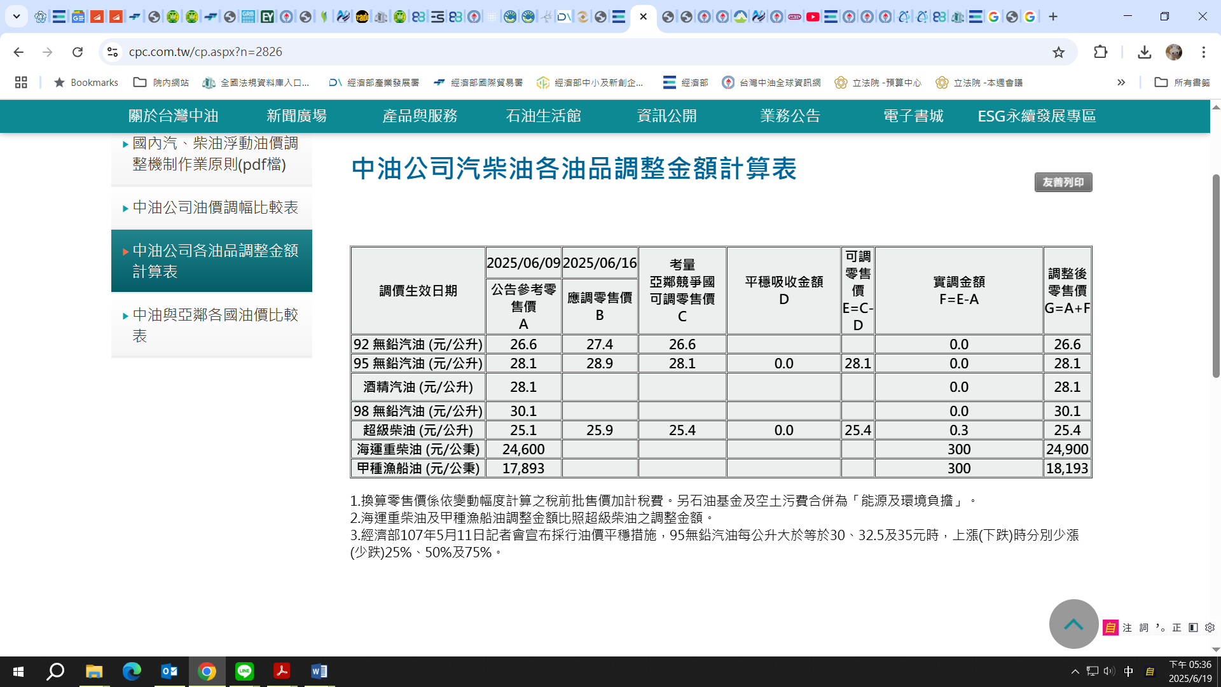
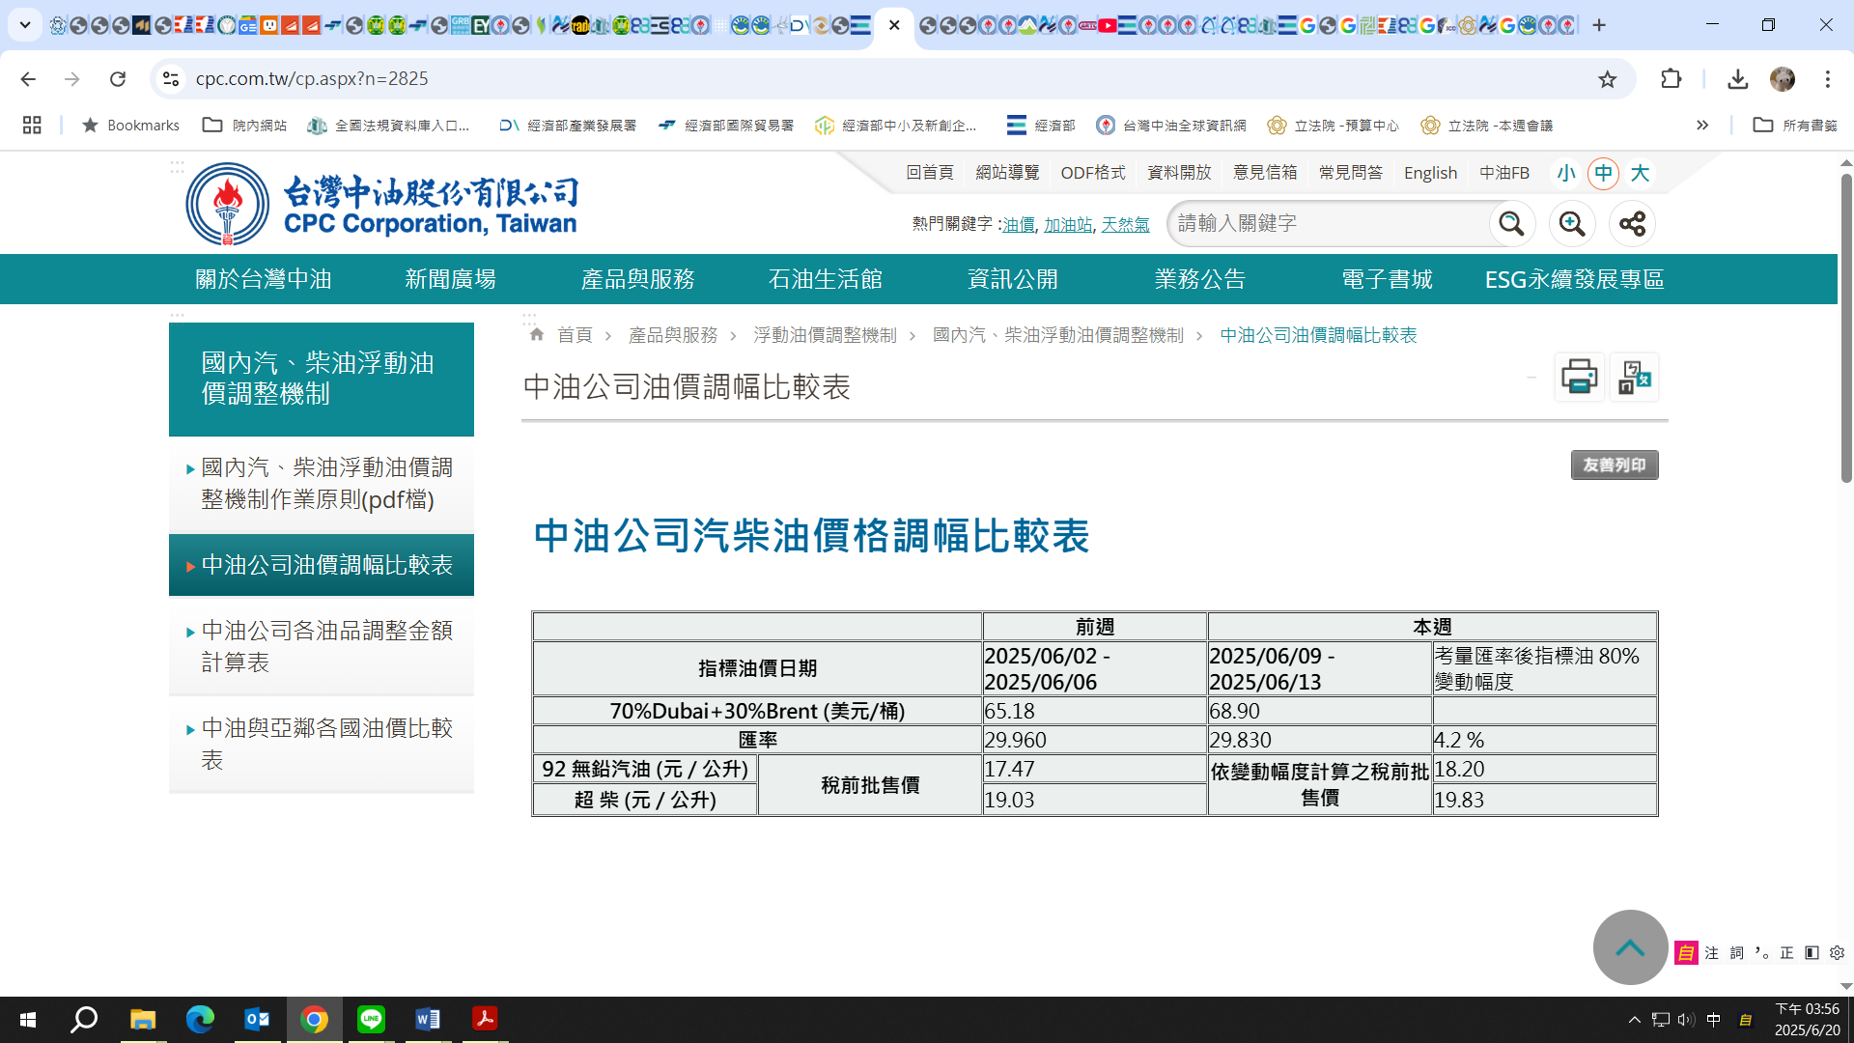
圖3-3-1 中油公司汽柴油價格調幅比較表及各油品調整金額計算表
資料來源：中油公司網站，最後瀏覽日：114年6月20日。
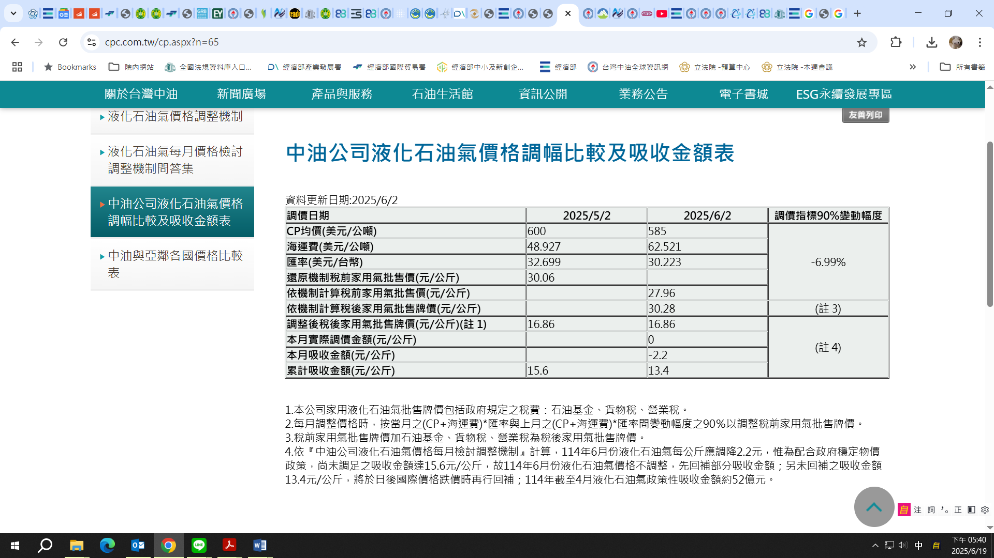
圖3-3-2 中油公司液化石油氣價格調幅比較及吸收金額表
資料來源：同圖3-3-1。

據中油公司表示價格調整建議方案因涉機密內容未能提供相關資料。

